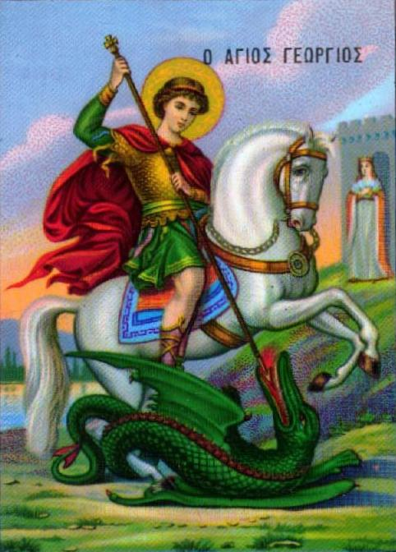
ΙΕΡΟΣ ΝΑΟΣ ΑΓΙΟΥ ΓΕΩΡΓΙΟΥ
ΑΓΙΟΣ ΔΟΜΕΤΙΟΣ
www.ekklisia-aggeorgiou-agdometiou.com

Πρόγραμμα ιερών ακολουθιών Δεκεμβρίου 2018
Ημερομηνία |  | Ακολουθία | Ώρα
1 | Σάββατο | Θεια Λειτουργία - Ναούμ προφήτου – Φιλαρέτου Ελεήμονος  – Φιλουμένου νέου Ιερομάρτυρος του Κυπρίου  Εσπερινός | 6:00πμ  4:30μμ
2 | Κυριακή | Θεια Λειτουργία – ΙΔ΄ Λουκά - Αββακούμ προφήτου –  Πορφυρίου Καυσοκαλυβίτου – Αββακούμ Οσίου – Μυρόπης μάρτ. | 6:30πμ
3 | Δευτέρα | Εσπερινός | 4:30μμ
4 | Τρίτη | Θεια Λειτουργία – Βαρβάρας Μεγαλομάρτυρος – Ιωάννου  Δαμασκηνού  Εσπερινός | 6:00πμ  4:30μμ
5 | Τετάρτη | Θεια Λειτουργία – Σάββα του Ηγιασμένου  Εσπερινός | 6:00πμ  4:30μμ
6 | Πέμπτη | Θεια Λειτουργία – Νικολάου Επισκόπου Μύρων Λυκίας | 6:00πμ
7 | Παρασκευή | Αγρυπνία – Προεόρτια της Σύλληψις της Αγίας Άννης  Η αγρυπνία θα αρχίσει στις 8:30μμ και τελειώσει γύρω στα μεσάνυχτα | 8:30μμ
8 | Σάββατο | Εσπερινός | 4:30μμ
9 | Κυριακή | Θεια Λειτουργία – Ι΄ Λουκά - Η Σύλληψις της Αγίας  Άννης Μητρός της Θεοτόκου | 6:30πμ
11 | Τρίτη | Εσπερινός | 4:30μμ
12 | Τετάρτη | Θεια Λειτουργία – Σπυρίδωνος Επισκόπου Τριμυθούντος  του θαυματουργού | 6:00πμ
14 | Παρασκευή | Εσπερινός | 4:30μμ
15 | Σάββατο | Θεια Λειτουργία - Ελευθερίου ιερομάρτυρος και Ανθίας  της μητρός αυτού  Εσπερινός | 6:00πμ  4:30μμ
16 | Κυριακή | Θεια Λειτουργία ΙΑ Λουκά – Των Προπατόρων –  Μοδέστου Αρχιεπισκόπου Ιεροσολύμων Θεοφανούς βασιλίσσης | 6:30πμ
17 | Δευτέρα | Εσπερινός | 4:30μμ
18 | Τρίτη | Θεια Λειτουργία – Σεβαστιανού και Ζωής μαρτύρων –  Διονυσίου Αγίνης – Δανιήλ προφήτου και των Τριών Παίδων | 6:30πμ
19 | Τετάρτη | Εσπερινός | 4:30μμ
20 | Πέμπτη | Θεια Λειτουργία – Προεόρτια των Χριστουγέννων –  Ιγνατίου Ιερομάρτυρος  Εσπερινός | 6:30πμ  4:30μμ
21 | Παρασκευή | Θεια Λειτουργία – Ιουλιανής και Θεμιστοκλέους μαρτ.  Εσπερινός | 6:30πμ  4:30μμ
22 | Σάββατο | Θεια Λειτουργία – Αναστασίας Μεγαλομάρτυρος  Φαρμακολυτρίας  Εσπερινός  Μυστήριο Αγίου Ευχελαίου | 6:30πμ  4:30μμ  5:30μμ
23 | Κυριακή | Θεια Λειτουργία – Προ της Χριστού Γεννήσεως Εσπερινός | 6:30πμ  4:30μμ
24 | Δευτέρα | Μεγάλες ώρες των Χριστουγέννων - ΜΕΓΑΣ ΕΣΠΕΡΙΝΟΣ και Θεία Λειτουργία του Μεγάλου Βασιλείου  - Ευγενίας οσιοπαρθενομάρτυρος | 6:30πμ
25 | Τρίτη | Θεια Λειτουργία – Η ΚΑΤΑ ΣΑΡΚΑ ΓΕΝΝΗΣΙΣ  ΤΟΥ ΚΥΡΙΟΥ ΗΜΩΝ ΙΗΣΟΥ ΧΡΙΣΤΟΥ | 5:00πμ
26 | Τετάρτη | Θεια Λειτουργία – Η ΣΥΝΑΞΙΣ ΤΗΣ ΥΠΕΡΑΓΙΑΣ ΘΕΟΤΟΚΟΥ | 6:30πμ
27 | Πέμπτη | Θεια Λειτουργία – Αρχιδιακόνου Στεφάνου του  Πρωτομάρτυρος | 6:30πμ
29 | Σάββατο | Εσπερινός | 4:30μμ
30 | Κυριακή | Θεια Λειτουργία – Μετά την Χριστού Γέννησιν – Μελάνης  μάρτυρος - Ανυσίας οσίας | 6:30πμ
31 | Δευτέρα | Εσπερινός | 4:30μμ
Ανακοινώσεις
- Ο αγιασμός του μηνός θα γίνει την 1^{η} Δεκεμβρίου μετά τη Θεία Λειτουργία.
- Κάθε Τετάρτη στις 5ː00μμ τελείται παράκληση στον Άγιο μεγαλομάρτυρα Γεώργιο και ακολουθεί πνευματική ομιλία.
- Στις 20/12/2018 ημέρα Πέμπτη θα γίνει η Θεία Κοινωνία των ασθενών στα σπίτια τους.
- Το Σάββατο 22/12/2018 μετά τον Εσπερινό θα τελεσθεί το Μυστήριο του Αγίου Ευχελαίου.
- Η ακολουθία των Χριστουγέννων θα αρχίσει η ώρα 5ː00π.μ. και θα τελειώσει γύρω στις 8ː30π.μ.
- Από τις 25 Δεκεμβρίου 2018 μέχρι και τις 4 Ιανουαρίου 2019 γίνεται κατάλυσις εις πάντα όλες τις ημέρες.
- Μνημόσυνα δεν τελούνται στις 25/12/2018, τα κάλαντα 5/1/2019 και τα Άγια Θεοφάνεια 6/1/2019.
- ΕΞΟΜΟΛΟΓΗΣΗː για ορισμό εξομολόγησης επικοινωνήστε με τους πνευματικούς Πατέρα Θεόδωρο 99436567 και Πατέρα Παναγιώτη 99220003.

